Фильтр низких частот

Прямоугольный импульс

C=3 нФ

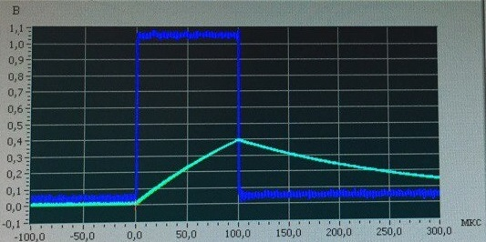

R=68 кОм

Fср=0.8 кГц

τ=204 мкс

C=3 нФ

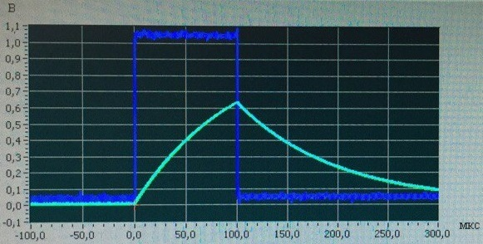

R=33 кОм

Fср=1.6 кГц

τ=99 мкс

C=3 нФ

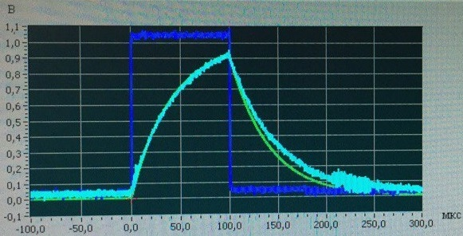

R=15 кОм

Fср=4 кГц

τ=45 мкс

Фильтр высоких частот

Прямоугольный импульс

C=3 нФ

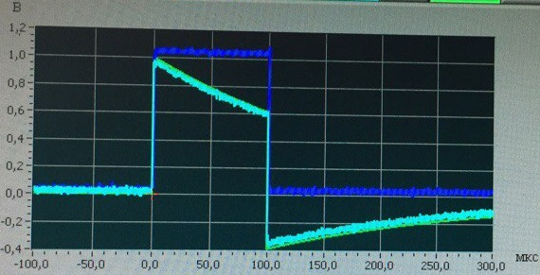

R=68 кОм

Fср=0.8 кГц

τ=204 мкс

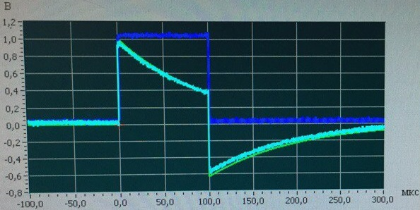

C=3 нФ

R=33 кОм

Fср=1.6 кГц

τ=99 мкс

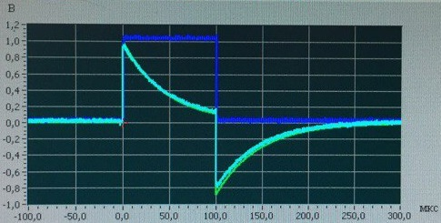

C=3 нФ

R=15 кОм

Fср=3.5 кГц

τ=45 мкс

Последовательный колебательный контур

Прямоугольный импульс

L=3.3 мГн C=3 нФ R=50 Ом

Fср=200 кГц

Q=20 Добавочное сопротивление 20 Ом => Q=15

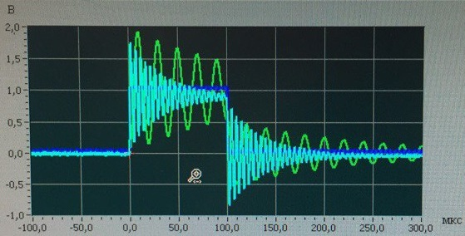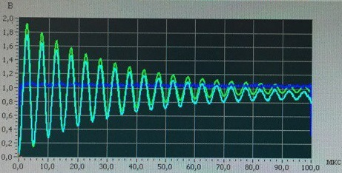

Фильтр НЧ с большой постоянной времени

Последовательность сдвоенных прямоугольных импульсов построенный по заданным точкам:

*U*1 = 1 В, *t*1 = 0 мкс C=3 нФ

*U*2 = –2 В, *t*2 = 100 мкс R=68 кОм

*U*3 = 1 В, *t*3 = 200 мкс τ=204 мкс

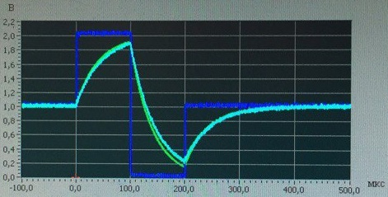

Треугольный импульс

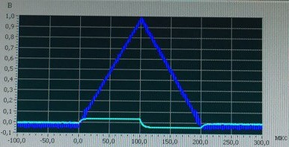

Fср=10 кГц

Фильтр ВЧ с малой постоянной времени

Треугольный импульс

C=3 нФ R=15 кОм τ=45 мкс Fср=4 кГц

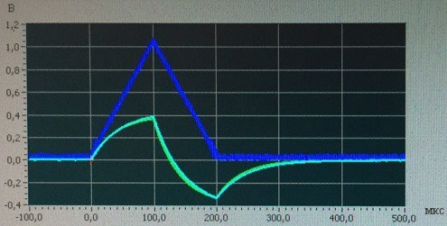

Апериодическая цепь второго порядка

Прямоугольный импульс

Выход с конденсатора:

